"Качары кенi"  акционерлік қоғамы  Қазақстан Республикасы, 111500  Рудный қ., Қостанай облысы,  Ленин к-сі, 26  Т/Ф: +7(71456) 2 26 26  E: Info.kacharyruda@erg.kz | 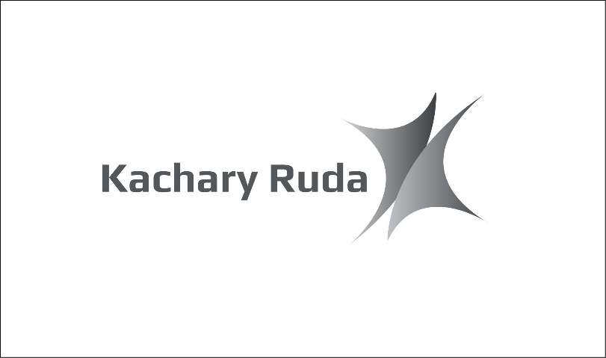 | Акционерное общество  "Качары руда"  Республика Казахстан, 111500  г. Рудный, Костанайская область,  ул. Ленина, 26  Т/Ф: +7(71456) 2 26 26  E: Info.kacharyruda@erg.kz

Уважаемые потребители!

АО «Качары руда» пересмотрело с 1 августа 2024 года стоимость реализации химически очищенной воды, в том числе с учетом изменения пятилетних тарифов на услуги по подаче воды по магистральным трубопроводам и распределительным сетям ТОО «Рудненский водоканал» (питьевая вода, техническая вода), утверждённых приказом Департамента Комитета по регулированию естественных монополий по Костанайской области № 68-ОД от 27.03.2024 года.

Стоимость реализации химически очищенной воды в п.Качар с 1 августа 2024 года составит:

тенге/м3
Наименование | п. Качар
физические лица | 311,00
юридические лица | 461,67

